*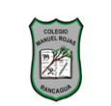Rancagua*

*Profesor(a): ROSALÍA MIRANDA ACEVEDO.*

**Guía de RELIGION 1° Y 2°año básico**

Nombre y Apellidos:_______________________________________Fecha: ­______

**Tiempo estimado desarrollo de la actividad 90 minutos.**

|  |
| --- |
| **Objetivos de aprendizaje:** Se sensibilizan frente al sufrimiento de los demás. |

Habilidades:

|  |
| --- |
| Reconocen, observan, reflexionan, leen, pintan, decoran con creatividad. |

CONTENIDO: La parábola del viñador.

INSTRUCCIONES: junto a tu familia lee la lectura de las imágenes y responde las siguientes preguntas y luego pinta las imágenes:

[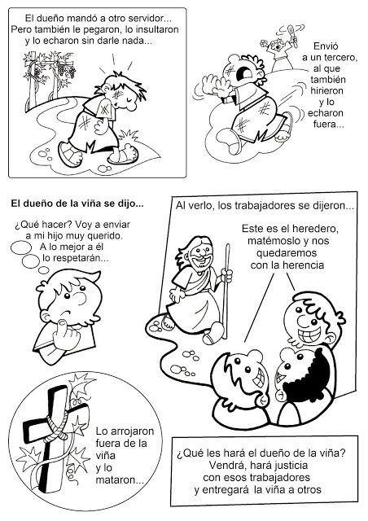](https://www.google.cl/url?sa=i&url=https://www.pinterest.com/pin/575123814905819284/&psig=AOvVaw090oEEDuxYBZt7Y1TvivdA&ust=1585258681795000&source=images&cd=vfe&ved=0CAIQjRxqFwoTCLCyjJDLtugCFQAAAAAdAAAAABAU)1.- ¿Quién crees que es el viñador?........................................

2.- ¿Quiénes crees que son los viñadores?..............................